教育部增置國中圖書教師輔導與教育訓練計畫
圖書資訊利用教育課程綱要-教案設計
設計者：童師薇
綱要編號 |  | 資訊素養2-2 |  | 綱要構面 | 資訊素養
授課年級 |  | 二年級 |  | 課程名稱 | 分組定義及確定研究議題
教學者 |  | 圖書教師 |  | 活動人數 | 30人
教學時間 |  | 90分鐘 |  | 備註
活動場地 |  | 一般教室或圖書館
教學資源 | 電腦、投影機、簡報、ＫＷ表，問題檢核表
教  學  研  究 | 一、教材分析：  (一)設計理念：以「地球只有一個，讓我們一起守護她！」為例，逐步引導學生定義問題並確定所想研究的議題。  (二)教學重點：分組討論期能使每位同學充分參與，集思廣益，各司其職。  (三)注意事項：  1若學生先備知識不足，可延長閱讀相關書籍、期刊與數位資源的時間。  2教師在學生進行探究式之前或在探究式之中給予指示和引導，再讓學生實際進行探究並自行發現答案所在。
能 力 指 標 |  |  | 教 學 目 標
2-2-1辨別事實、觀點和看法，組織資訊以實際應用  2-2-2具備善用科技資源以擬定與有效執行計劃的能力 |  |  | 認知：學生能透過不同方式理解主題，明瞭定義問題的重要性並確認問題之可研究性。  情意：學生能對研究主題產生好奇心，建立尋找、解決問題的積極態度與團隊合作。  技能：學生能運用KW、組織圖、google平台，並檢測所提出的問題是否適切。

教 學 活 動 | 說明 | 評量方式
壹、準備活動：  學生分組  方式：異質性分組  人數：4人一組，若班級人數非4的倍數，則部份為5人一組。 | 依班級特質，學生屬性教師自訂分組方式 | 學生能依照教師指示分組
貳、發展活動：  一、引起動機  （一）以圖片或影片引導學生初探我們所居住的星球-地球。  （二）介紹臺灣這個美麗的小島。  （三）認識學校所在的城市或鄉鎮。  - 參考影片：  - 地球之美https://www.youtube.com/watch?v=6v2L2UGZJAM&list=PL44A93AF5891DABC8&index=2  - 台灣之美  - https://www.youtube.com/watch?v=emr3eTiCkas  - Love To You Taiwan  - https://www.youtube.com/watch?v=LP0_98nCrXg&feature=youtu.be  二、綜覽與了解研究主題：  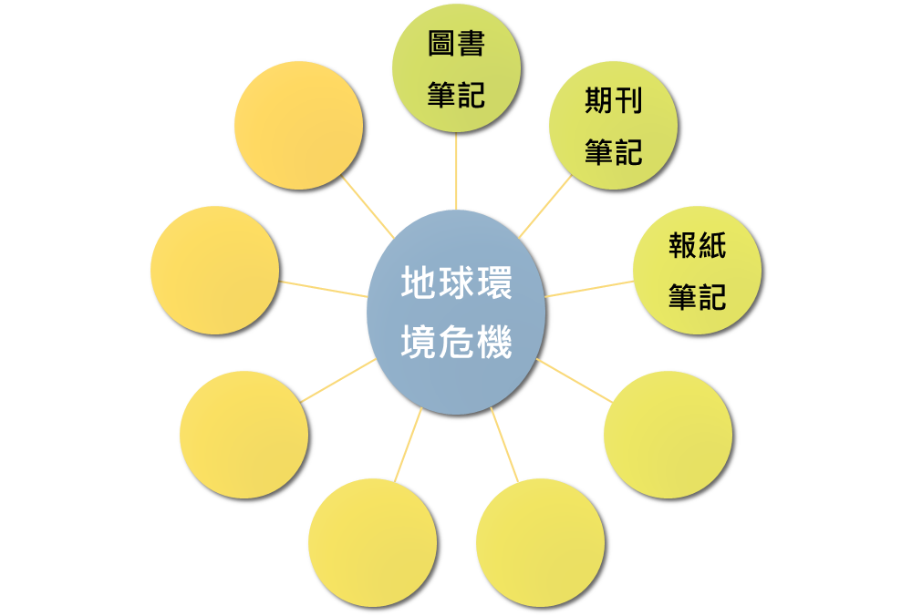閱讀書籍、期刊或數位資源，明瞭地球上目前所面臨的環境危機並進行筆記。  【第一節課結束】  【第二節課開始】  一、提問：  K：你知道地球上目前面臨到哪些環境危機？  W：哪些環境議題是你想了解與關注的？  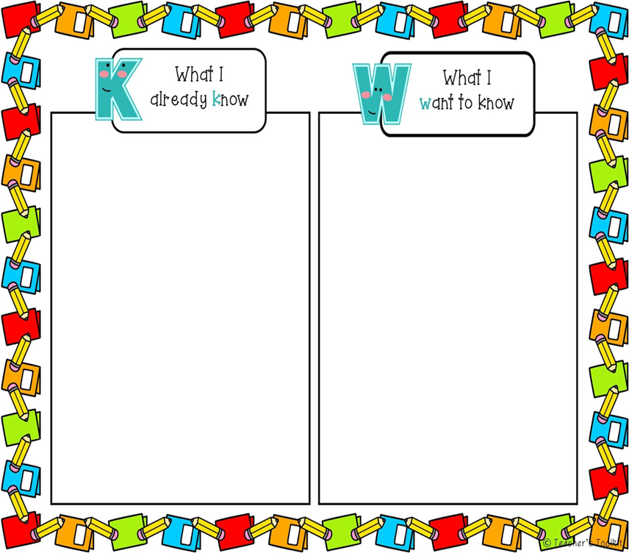  二、訂定探究問題：  - 心智圖聚焦討論：例如同學們關注的「地球環境危機」將其寫在第一層，第二層則寫出相關且範圍較小的題目，第三層則寫下第二層各自分類出來更小的題目，直到得到一個合適的主題。  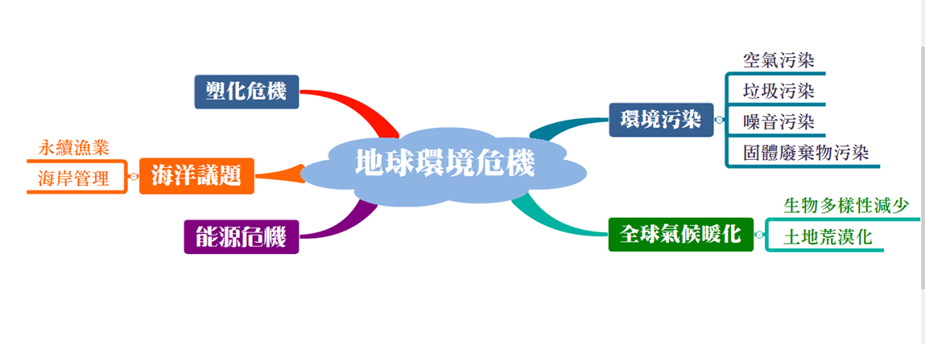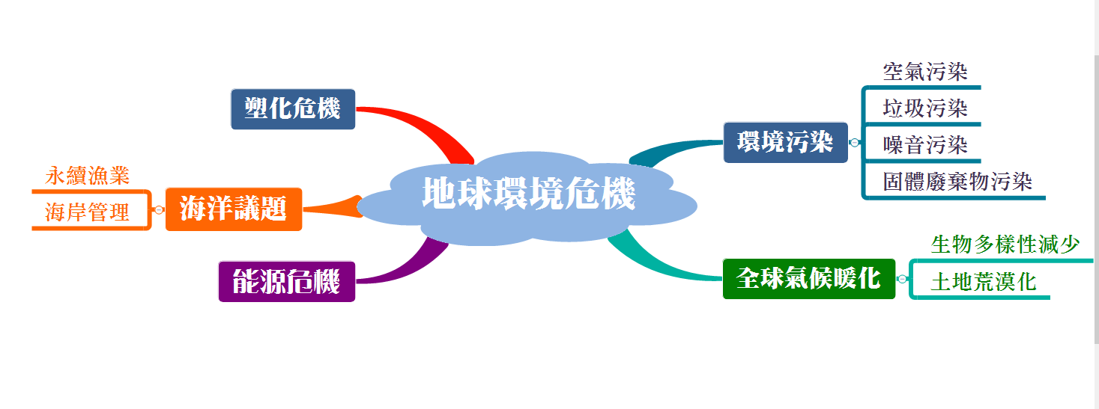  - 三、檢核探究問題：  小組上台報告所定義的問題，並請其他小組進行檢核給予回饋  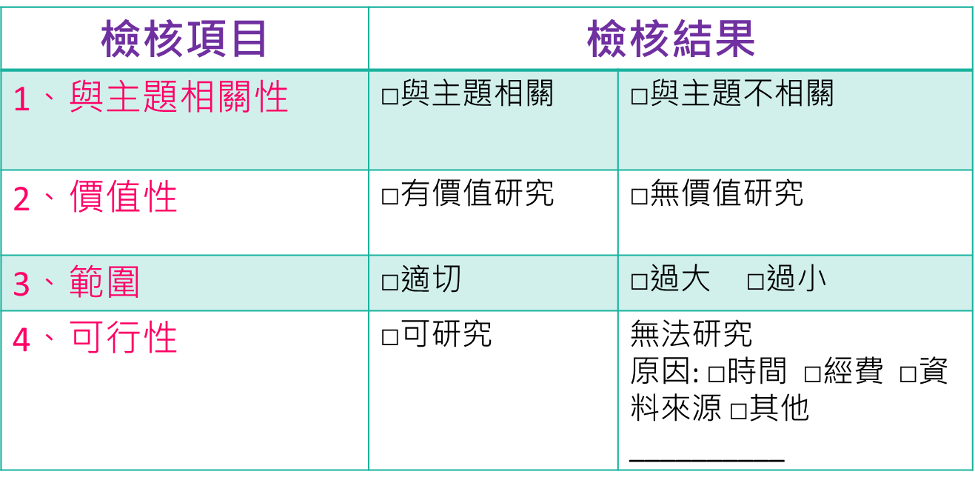 | 教師可依自行訂定不同主題，蒐尋相關教學資料，逐步引導學生想更進一步了解主題內容的學習動機  於圖書室或電腦教室授課 | 師生互動良好，學生具備探究態度  學生能專注的閱讀與理解筆記  小組能充分討論擬訂探究主題  小組能充分討論擬訂探究主題能完成KW表、靶型結構圖  小組能充分討論擬訂探究主題  小組能充分討論確定探究主題  能清楚的說明所探究的主題並聆聽  學生能確實說明自已想探究的主題。
參、綜合活動：  課後作業：  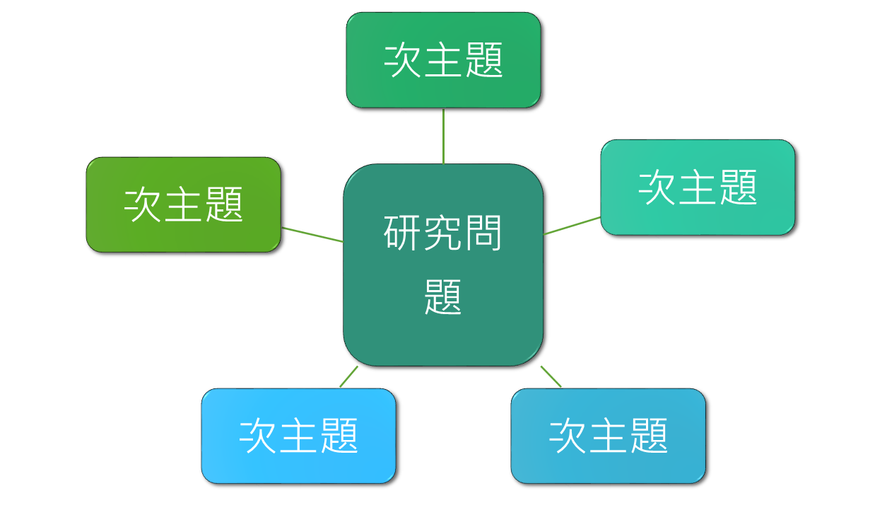利用組織圖討論研究問題所產生之次主題  【本單元課程結束】 | 學生因先備知識不同，所產生的次主題若不盡完美時，可留待接下來的探究過程中修正。 | 學生能利用課餘時間小組討論並完成指定作業

